V skladu z uredbo Vlade Republike Slovenije o posredovanju in ponovni uporabi informacij javnega značaja, objavljeno v Uradnem listu RS, št. 76/05 in 119/07, Javni sklad RS za kulturne dejavnosti, objavlja
STROŠKOVNIK
ZA POSREDOVANJE INFORMACIJ JAVNEGA ZNAČAJA
Javni sklad RS za kulturne dejavnosti

Cene materialnih stroškov posredovanja informacij javnega značaja brez DDV so:
• ena stran fotokopije formata A4 0,05 €
• ena stran fotokopije formata A3 0,10 €
• ena stran fotokopije večjega formata 1,25 €
• elektronski zapis na eni zgoščenki CD 2,09 €
• elektronski zapis na eni zgoščenki DVD-R 2,92 €
• pretvorba ene strani dokumenta formata A4 ali večjega iz elektronske v fizično obliko 0,10 €
• pretvorba ene barvne strani dokumenta formata A4 ali večjega iz elektronske v fizično obliko 1,25 €
• pretvorba ene strani dokumenta formata A4 ali večjega iz fizične v elektronsko obliko 0,08 €
• pretvorba ene barvne strani dokumenta formata A4 ali večjega iz fizične v elektronsko obliko 0,10 €
• poštnina za pošiljanje informacij po pošti se zaračunava v skladu z vsakokrat veljavnim cenikom za poštne storitve.

Sklad ne zaračunava stroškov:
• za vpogled v dokumente,
• za telefonsko posredovanje informacij,
• za posredovanje informacij po elektronski pošti, če ne gre hkrati za pretvorbo informacije, ki se nahaja izključno v fizični obliki, iz fizične v elektronsko obliko, ker želi prosilec dobiti informacijo v elektronski obliki,
• za posredovanje informacij prek telefaksa, ki skupaj ne presegajo petih strani.

Sklad ne zaračuna materialnih stroškov posredovanj informacij istemu prosilcu, ki v tekočem mesecu ne presegajo skupnega zneska 10,00 € (z vključenim DDV).

Stroške bo Sklad zaračunal takoj, ko bodo presegli navedeni znesek v tekočem mesecu.

Stroške se plača po prejemu informacij na podlagi računa, ki ga izda Sklad, iz katerega je razvidna tudi specifikacija stroškov.
Stroške plača prosilec s plačilnim nalogom v 15 dneh od prejema računa ali zahtevka za položitev pologa.
Če Sklad presodi, da bodo stroški posredovanja zahtevanih informacij presegli 50,00 € (z vključenim DDV), mora prosilec na zahtevo Sklada vnaprej položiti omenjeni znesek kot polog. Polog je potrebno plačati v 15 dneh po prejemu zahtevka za položitev pologa. Če bodo dejansko nastali materialni stroški nižji od položenega zneska, bo Sklad presežek vrnil prosilcu. Če položeni znesek ne bo zadostoval za povračilo materialnih stroškov, bo moral prosilec razliko nakazati s plačilnim nalogom na podlagi izstavljenega računa.

Vse navedene cenovne vrednosti stroškovnika so vrednosti BREZ DAVKA
NA DODANO VREDNOST!
Ljubljana, 1. avgust 2014

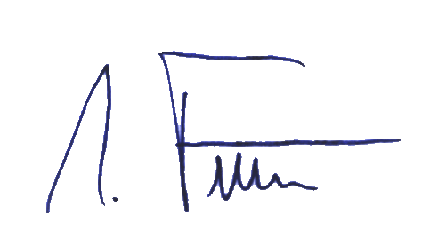
mag. Igor Teršar,
direktor

